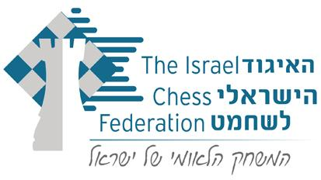
תחרות רפיד שישי בקריית ים
שחמטאים יקרים!
הינכם מוזמנים לתחרות הרפיד "פריידי גמביט" שתתקיים במרכז השחמט בית מאיר בקרית ים.
בכתובת : (בוויז) הספרייה העירונית קריית ים . ( משה שרת 20 קריית ים )
בתאריך 29.03.2024
לוז התחרות: רישום עד 28.03.2024
הגעה לתחרות: 12:15, הסיבוב הראשון יתחיל בשעה 13:00.
התחרות תהיה בת 5 סיבובים בשיטה שווייצרית בקצב של 15 דקות ועוד 5 שניות למסע.
התחרות מחולקת ל3 רמות:
- ראשית – מד כושר מעל 1800.
- משנית א' – מד כושר בין 1400-1800.
- משנית ב' – מד כושר עד 1400.
דמי השתתפות 50 ₪
פרסים: בראשית: 250, 150, 100 ₪, גביע לזוכה, מדליות למקומות 2-3. במשנית א': 150 ₪ וגביע לזוכה מדליות למקומות 2-3. במשנית ב': גביע ומדליות לזוכים.
שוברי שוויון: א. מפגש ראש בראש. ב. בוכהולץ קאט-1 (ללא יריב חלש); ג. בוכהולץ.

לפרטים נוספים והרשמה:
לרישום : בוואטספ נחום : 0525376214
בוואטספ קיריל: 0546216107
כל השחקנים חייבים להיות בעלי כרטיס שחמטאי תקף מאיגוד השחמט.

